1. 安装gcc: yum -y install gcc gcc-c++ kernel-devel



2. 检查gcc是否安装成功: gcc -v

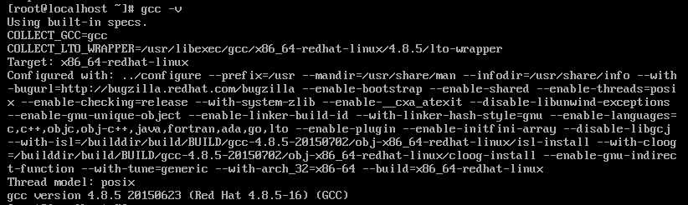

1. 安装weget

yum -y install wget

4. 使用wget下载redis

